UNIVERSIDAD POLITÉCNICA SALESIANA

CARRERA:
COMPUTACIÓN

PROYECTO:
DESARROLLO DE JUEGO DOMIMATH

MATERIA:
SISTEMAS DISTRIBUIDOS

DOCENTE:
GUILLERMO PIZARRO

ESTUDIANTE:
DIRLY CAICEDO
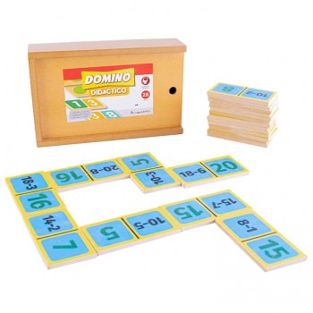
GRUPO:
1

AÑO LECTIVO:
- – 2025

ÍNDICE

- Introducción
- Detalle de la Propuesta
2.1 Objetivo del juego
2.2 Usuarios del juego
2.3 Requerimientos del Sistema
2.4 Reglas del Juego
- Prototipo
- Referencias Bibliográficas

- Introducción:

El presente documento detalla la propuesta inicial para el desarrollo del juego educativo DomiMath. Sera una plataforma diseñada para ayudar a los usuarios, específicamente niños, a mejorar sus habilidades matemáticas mediante un entorno interactivo y entretenido. Este documento abarca los objetivos, el alcance, los requerimientos técnicos y funcionales, la tecnología a utilizar, el plan de proyecto y un prototipo preliminar del juego.

El juego domino de multiplicación y división tiene como objetivo ayudar a los estudiantes a mejorar sus habilidades en operaciones matemáticas, está dirigido principalmente a estudiantes de educación primaria y secundaria.
Este juego sigue las reglas básicas del domino, pero con un enfoque en la resolución de problemas de multiplicación y división, cada ficha presenta una operación matemática y un resultado, creando una forma entretenida de practicar ejercicios.
Estará compuesto por una serie de desafíos y niveles que el jugador debe superar, cada nivel presentara problemas de multiplicación y división que aumentaran en dificultad a medida que el jugador avance.

- Detalle de la Propuesta
2.1 Objetivo del juego

El objetivo de DomiMath es proporcionar una plataforma educativa donde los usuarios puedan practicar y mejorar sus habilidades matemáticas a través de juegos interactivos y competitivos. El juego está diseñado para ser atractivo y accesible, ofreciendo desafíos matemáticos en un formato lúdico y motivador.

2.2 Usuarios del juego

- Niños: Usuarios principales que utilizaran el juego para mejorar sus habilidades matemáticas.
- Administradores: Gestionaran el contenido y las reglas del juego.

2.3 Requerimientos del Sistema
Funcionales
- Registro y Autenticación de Usuarios:
- Registro seguro con nombre de usuario.
- Inicio y cierre de sesión seguro.
- Juego de Matemáticas:
- Problemas matemáticos aleatorios.
- Retroalimentación inmediata sobre la corrección de las respuestas.
- Sistema de puntos y niveles.
- Interfaz de Usuario:
- Interfaz gráfica intuitiva.
- Visualización de problemas y respuestas.
- Visualización de puntuaciones y progreso.
No funcionales
- Rendimiento:
- Respuesta rápida (<1 segundo) a interacciones.
- Capacidad para manejar múltiples jugadores simultáneamente.
- Seguridad:
- Protección de datos mediante cifrado.
- Autenticación segura.

  - Reglas del juego:
- Los jugadores se registrarán con un nombre de usuario.
- Se van mezclando las fichas y se reparten entre los jugadores (la cantidad de fichas depende del número de jugadores).
- Quedara una ficha en el medio, y los jugadores por turno, intentan conectar una de sus fichas a las ya colocadas en la tabla, emparejando el resultado de cada operación.

Se va a crear diferentes conjuntos de fichas según el nivel de dificultad del estudiante, cada participante tendrá un tiempo ilimitado para hacer sus movimientos.

- Prototipo:
- Pantalla de inicio:
- Logo del juego DomiMath
- Botones para "Iniciar sesión" y "Registrarse"
- Pantalla de juego principal:
- Tablero de juego con fichas de dominó matemático
- Área para las fichas del jugador
- Ejemplo de ficha de dominó:
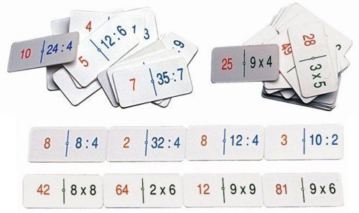
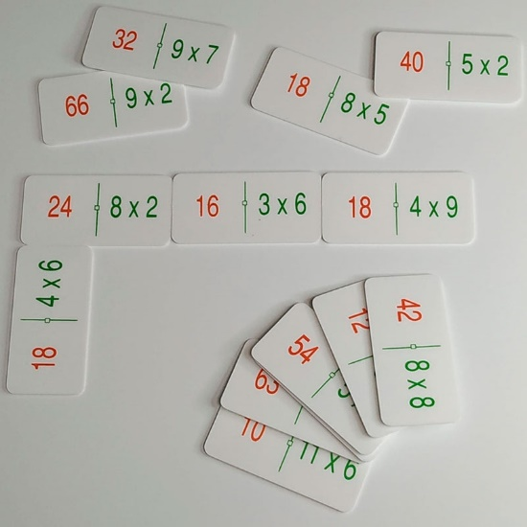

- Pantalla de fin de juego:
- Resumen de la partida (puntos obtenidos, etc)
- Opción para jugar de nuevo o volver al menú principal

El domino de división y multiplicación será una herramienta educativa, divertida y eficaz que combina el aprendizaje matemático con la interacción social. Este proyecto tiene el potencial de proporcionar una herramienta educativa valiosa para estudiantes.

- Referencias Bibliográficas
(UNCOMO, s.f.)
(Martin, s.f.)

Bibliografía
Martin, M. (s.f.). Aprendiendo Matemáticas. Obtenido de https://aprendiendomatematicas.com/actividades-de-matematicas-con-un-domino/
UNCOMO. (s.f.). Obtenido de https://www.mundodeportivo.com/uncomo/ocio/articulo/como-jugar-al-domino-cuantas-personas-fichas-y-reglas-1206.html.

